Zestaw prezentowy Napolitans - idealny na każdą okazję
Zastanawiasz się jaki upominek sprawić bliskiej osobie? <b>Zestaw prezentowy Napolitans</b> sprawdzi się doskonale w każdej sytuacji.

Zestaw prezentowy Napolitans z okazji i bez okazji
Istnieje wiele okazji kiedy powinno się wręczyć danej osobie niezwykły upominek. Chcemy, aby był on praktyczny, wyjątkowy i przypadł do gustu drugiej osobie. Zestaw prezentowy Napolitans sprawdza się idealnie? Skąd ta pewność? To doskonałe połączenie składników wysokiej jakości.

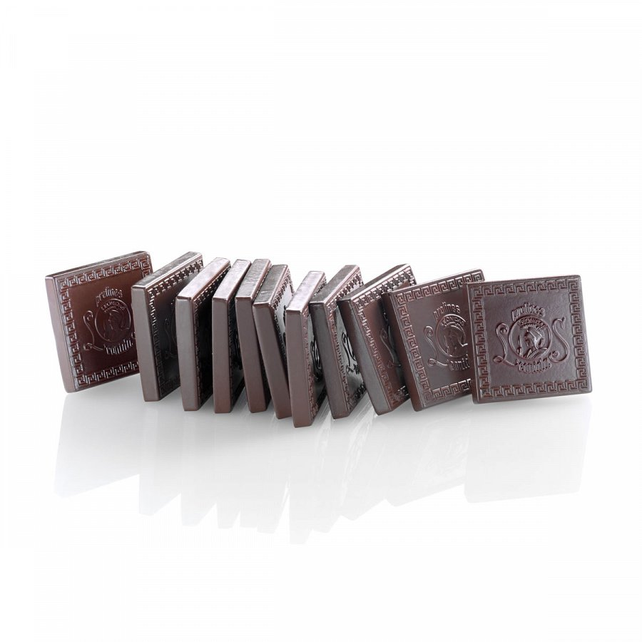
Czekoladki - dlaczego są takie wyjątkowe?
Zestaw prezentowy Napolitans to zbiór wyselekcjonowanych czekoladek, które charakteryzują się wyjątkowym smakiem i aromatem. Są one wyprodukowane ze stuprocentowego masła kakaowego. Dodatki stanowią wyselekcjonowane składniki. W czasie produkcji zachowane są wszelkie zasady kontroli i procedury w celu zapewnienia stuprocentowej świeżości.
Wyjątkowy smak pralinek
Zestaw prezentowy Napolitans to 16 specjalnych czekoladek, które potrafią skraść serce każdego. Są one wykonane w specjalny sposób. Leonidas produkuje pralinki od ponad 100 lat wedle specjalnej receptury. W pralinkach najważniejsze jest to, że czuć w pełni masło kakaowe. Czekoladki as oryginalne. Na pralinkach widnieje logo marki. Zestaw ten będzie idealny dla kobiety jak i dla mężczyzny. Okazji może być wiele: urodziny, imieniny czy rocznica ślubu. Warto dopasować prezent do charakteru całej uroczystości. Kupując czekoladki Leonidas jest pewność , ze prezent ten cechuje się wysoką jakością.

